附件1

**培训会信息和登录操作流程**

**一、培训会议信息**

会议主题：江苏省（海门）现代农业（肉鸡）科技综合示范基地线上培训

会议时间：2022-04-22 14:00-15:30

点击链接入会：https://meeting.tencent.com/dm/k3ZH3IbsLOIq

腾讯会议号码：329-621-701

**二、登录操作流程**

1、手机安装腾讯会议APP

由于手机方便快捷，这里只介绍手机安装方法。具体步骤为：应用商店→搜索“腾讯会议”→点击安装

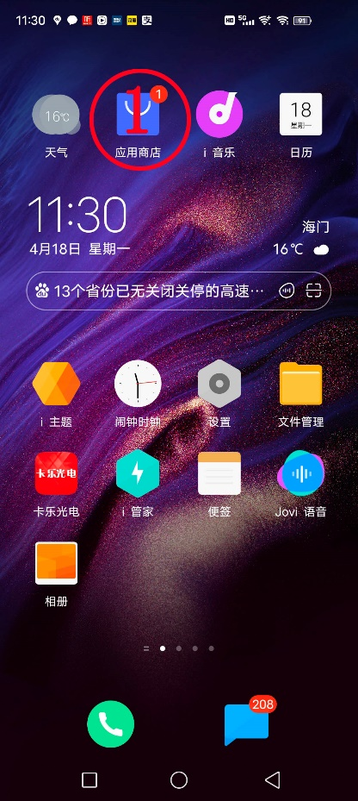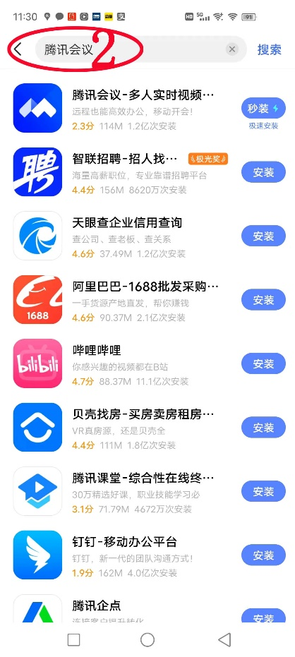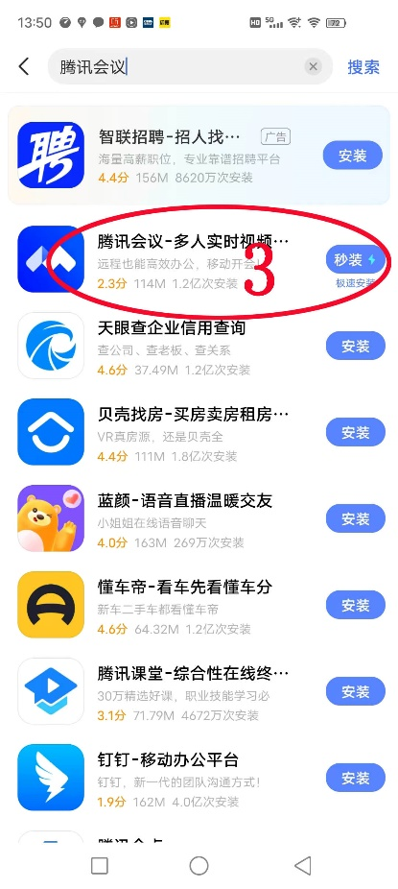

2 手机登录腾讯会议

点击腾讯会议APP→腾讯会议登录界面→点击微信图标注册登录（首次）→点击加入会议→输入会议号码（本次培训会号码：329621701）和姓名→点击加入会议即可。

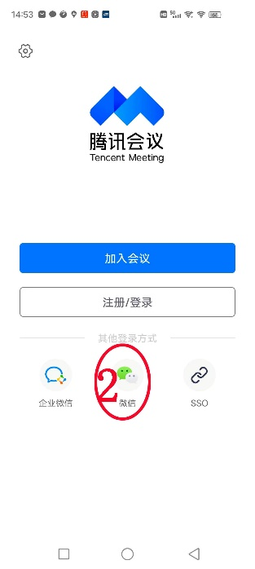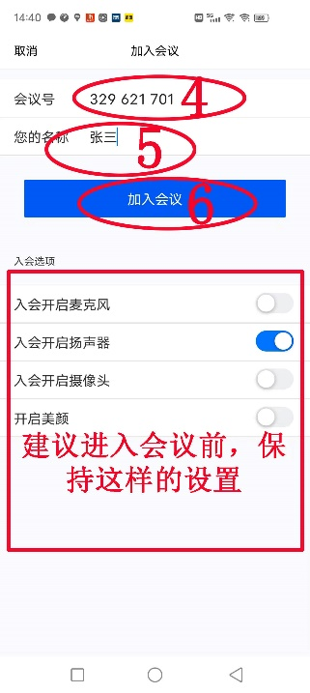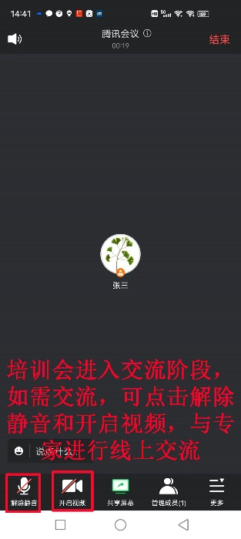

这里只介绍培训会号码登录的方法，链接入会方法手机使用不太方面，就不在介绍。